A SALVAÇÃO
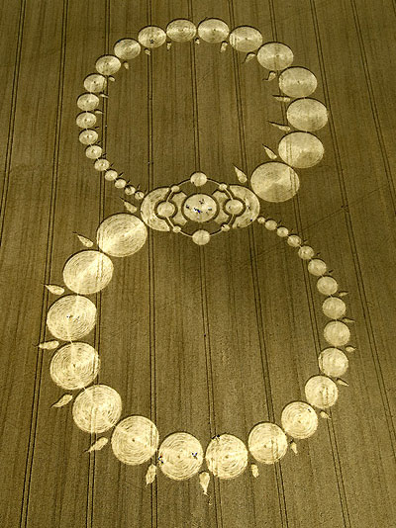
<> <> <>
EU CREIO NO EU SOU COM TODAS AS MINHAS FORÇAS
EU SOU TRANSMUTA TODAS AS ENERGIAS DE PECADO EM ENERGIAS DE SANTIDADE AQUI E AGORA JÁ NOW
HOJE AMANHÃ E SEMPRE
ETERNAMENTE AMÉM
HALLELUJAH
EU SOU EU SOU EU SOU

